附件1
台中市明德女中執行教育部102學年度高中優質化輔助方案計畫
自主管理：1.執行過程中的評量或回饋之紀錄或照片
子計畫名稱：1-2創新教學課程計畫
分支計畫名稱：｢永續校園｣創意教案教學
102 學年第 2 學期 |  | 103年 7 月 18 日
 | 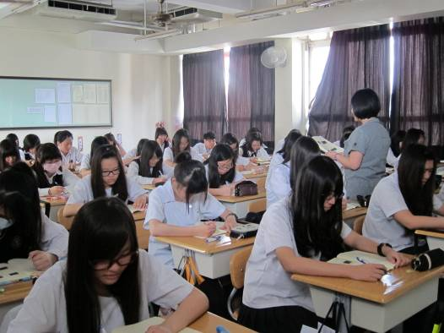
 | 每人一份學習檔案，依照學習檔案，講述學校各建築物及地標
 | 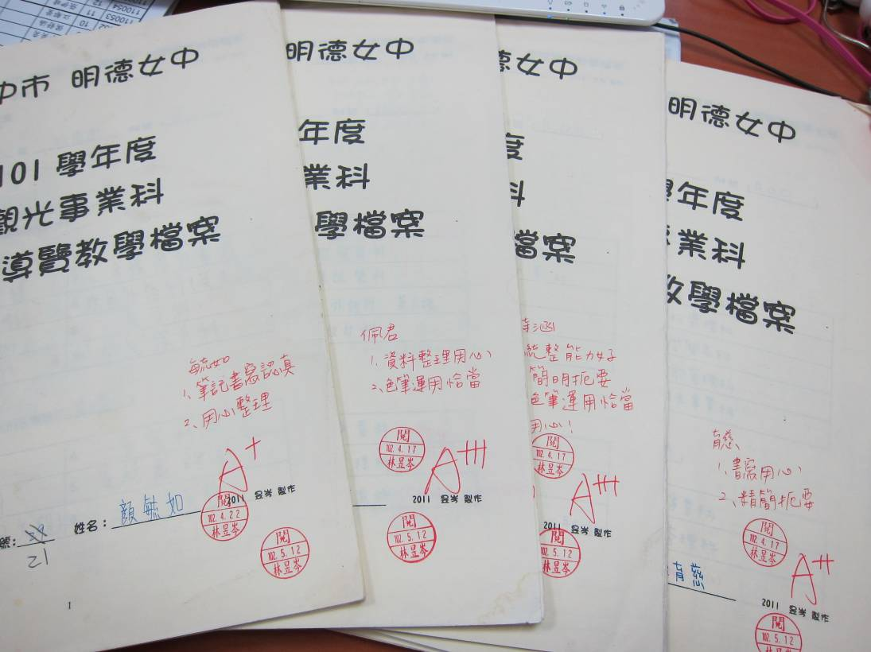
 | 筆記的抽查

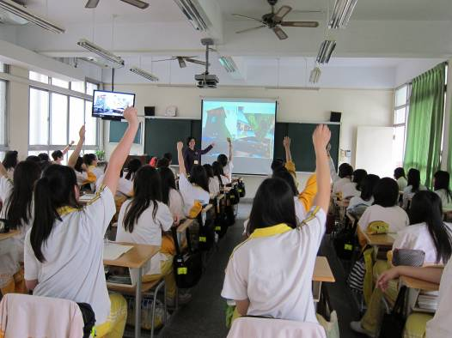
讓學生選取認為是綠建築的圖片，打破迷思概念
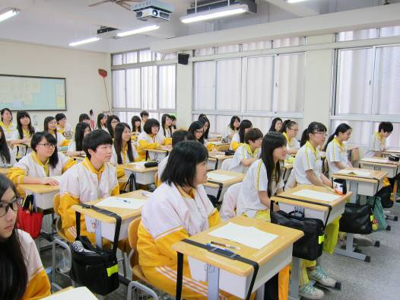
搭配簡單的圖像、學習單教學

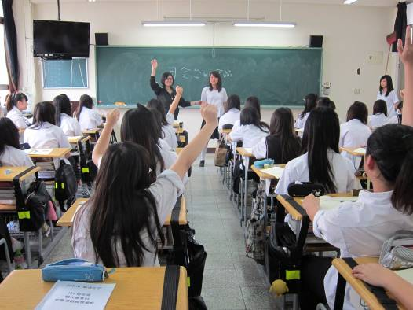
校園導覽志工上台分享導覽
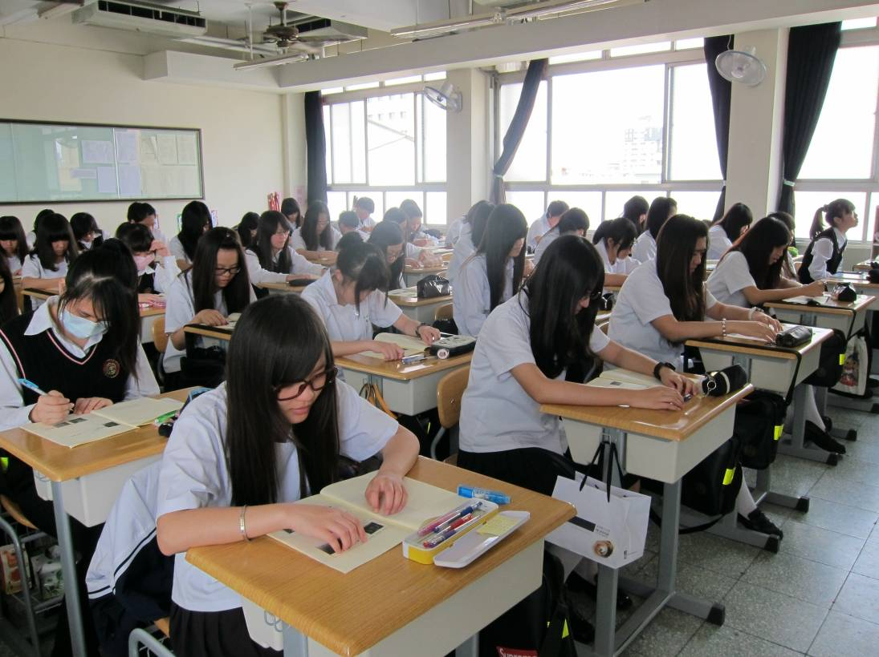
依照學習檔案，介紹明樓各個樓層
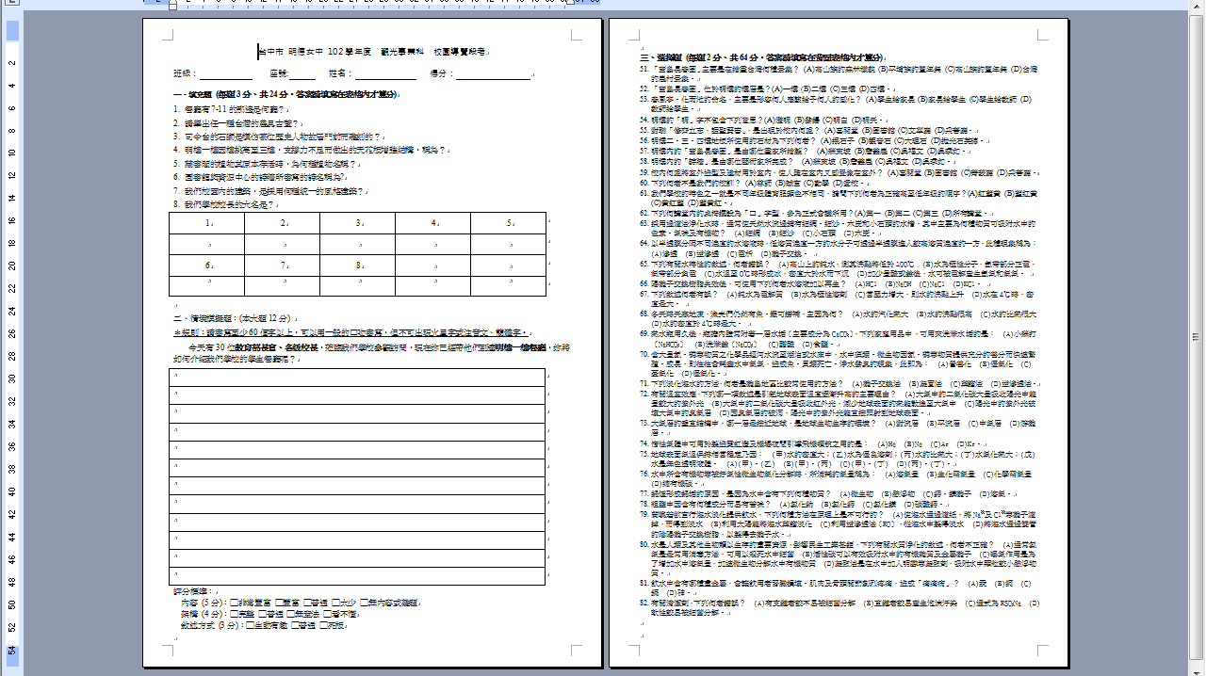
回饋測驗卷

植物中文名 |  |  | 仙丹花 |  |  |  | 請貼植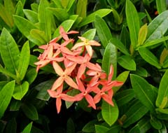物照片
觀察記錄者 |  |  | 觀二 古念儒姓名
植物學名 |  |  | 學名需Ixora chinensis要斜體喔!!
校園位置 |  |  | 雪松道
別名 |  |  | 紅繡球、賣子木、山丹花
產地 |  |  | □台灣 □其它 中國西南
分類 |  |  | 科名：茜草科
□蕨類 □裸子 □被子
若為被子是 □單子葉 □雙子葉
 |  |  | □草本 □木本 □喬木 □灌木
 |  |  | □常綠 □落葉 □其它
分佈區域 |  |  | □熱帶 □溫帶 □寒帶
 |  |  | □平地 □中高海拔 □高海拔
樹皮 | □光滑 □斑駁具紋路 □會剝落 □具瘤刺 □其它  妳的補充觀察：
葉 | 葉形 |  |  | □針 □披針 □長橢圓 □倒披針 □橢圓 □橢圓 □卵 □倒卵 □心  □菱 □鑿 □圓 □盾 □不規則 □其它  妳的補充觀察：葉對生且光滑 洋丹花的葉片則呈托葉三角形或長橢圓形
葉 | 葉緣 |  |  | □深裂 □缺刻 □重鋸齒 □齒 □細鋸齒 □鋸齒 □盾鋸齒 □波  □全緣 □無法判別 □其它  妳的補充觀察：
葉 | 複葉 |  |  | □單身 □三出 □掌狀 □一回偶數羽狀 □一回奇數羽狀 □二回偶數羽狀  □二回奇數羽狀 □其它 無複葉  妳的補充觀察：
葉 | 觸感 |  |  | □光滑 □粗糙 □具刺 □其它  妳的補充觀察：
葉 | 葉背 |  |  | 與葉面顏色□差異大 □差異小 □無差異 □其它  妳的補充觀察：
花序 | □未開花 □單生花 □穗狀 □總狀 □圓錐 □繖房 □聚繖 □繖形 □頭狀  □隱頭 □葇荑 □其它 頂生  妳的補充觀察：
果實 | □未結果 □漿 □核 □肉質聚合 □莢 □蓇葵 □蒴 □堅 □毬 □翅 □隱花  □其它 妳的補充觀察：
用途 | □觀賞 □食用 □染劑 □建材 □其它 栽培
發揮想像空間，如果將這棵植物擬人化，它是老先生、老太太？男人？女人？還是小男孩、小女孩？妳會怎樣描述它？
他是一個需要大家一起才能凸顯出自己才能的小男孩,若只有他自己一個人他就像沒有存在感的人,若有了其他人,他才會漸漸地凸顯出自己….
經過上述問題，在校園導覽時，你會想要怎麼介紹該植物？
我們現在在真樓前的雪松道,我將要介紹的是一團看似不起眼的花朵「仙丹花」。仙丹花又名繡球花，生長於中國西南方。它是由幾十朵小花組成一個半圓形，它的葉子表面很平滑，花朵顏色大多是橘、紅兩色。它的花期很長，平均每年4月到明年的11月左右。而仙丹花的花語是團結。
校園中的綠建築
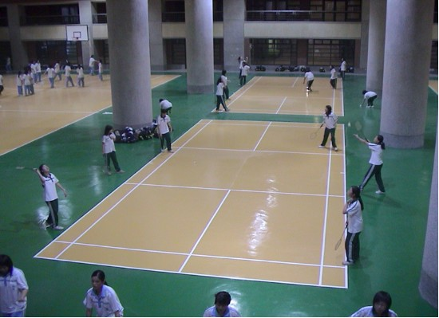 |  |  |  |  | □生物多樣性環境  如(多孔隙)、活水  □綠化量達空地五成面積  □植栽種類多樣，勿單一  □台灣原生誘蟲、誘鳥植物  □複層雜生混種綠化設計  □緩和高溫  □減少洪水(排水措施良好)  □保水能力佳  □省水 |  |  |  | □省電  □垃圾回收  □生態氣候  □豐富的陰影  □教室開窗位置  □延伸的屋簷  □半戶外的班群空間  □良好的照明  □半戶外空間  □省電燈管  □其它 不用開電扇就很涼
觀察者的心得及  自我敘述 |  | 本次觀察心得 |  |  |  | 自我敘述 |  | 觀察者的照片
 |  | 來我們明德高中一轉眼也兩年了，說真的我從來沒有認真看過學校的各個地方及植物，但有一個想法：我們學校很像植物園、公園及宮廷劇的拍攝場景呢。學校充滿了台式建築及各式各樣的植物，就是為了讓學生們有更好的學習空間 |  |  |  | 哈囉~我是觀光科2年甲班的古念儒。我會念觀光科的原因不是因為感覺很好玩，而是它可以學日文，現在語言真的很重要，多學了一種語言對以後找工作也有幫助。  我是一個很喜歡幫助人的女生喔!也喜歡韓國明星，但我很愛台灣的!!!
參考資料 |  | - 台灣維管束植物簡誌http://subject.forest.gov.tw/species/vascular/index.htm  - 台北新花漾http://2013flowers.taipei.gov.tw/FlowerDetail.aspx?&id=70  - 百度百科http://baike.baidu.com/view/1243340.htm

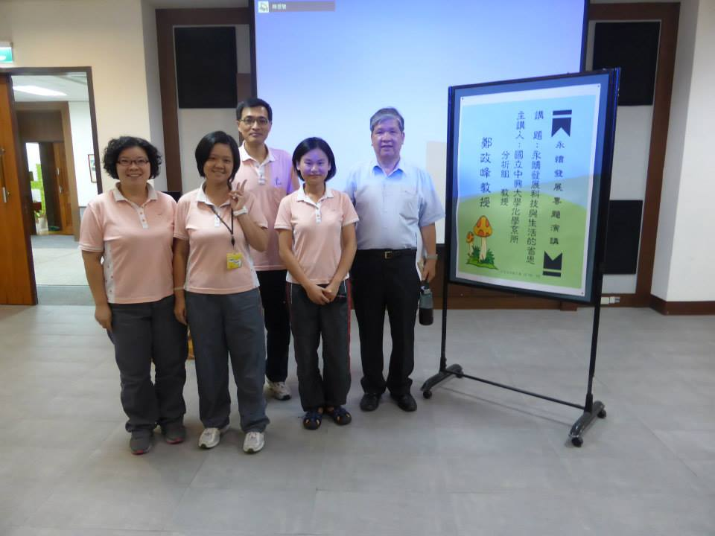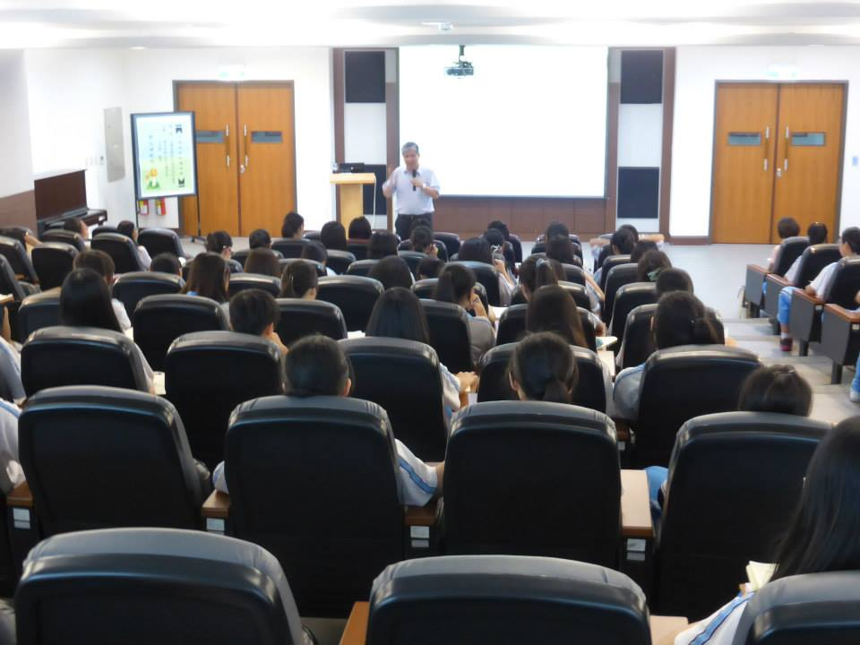
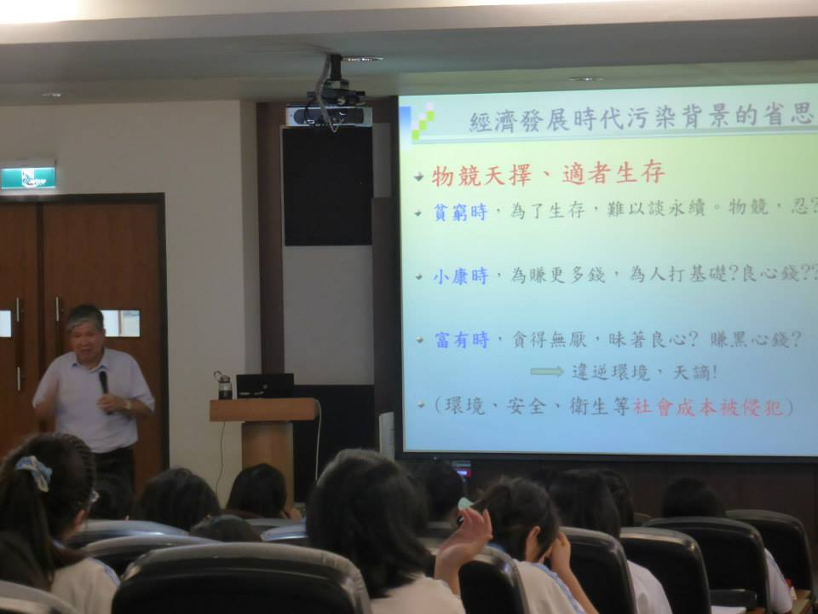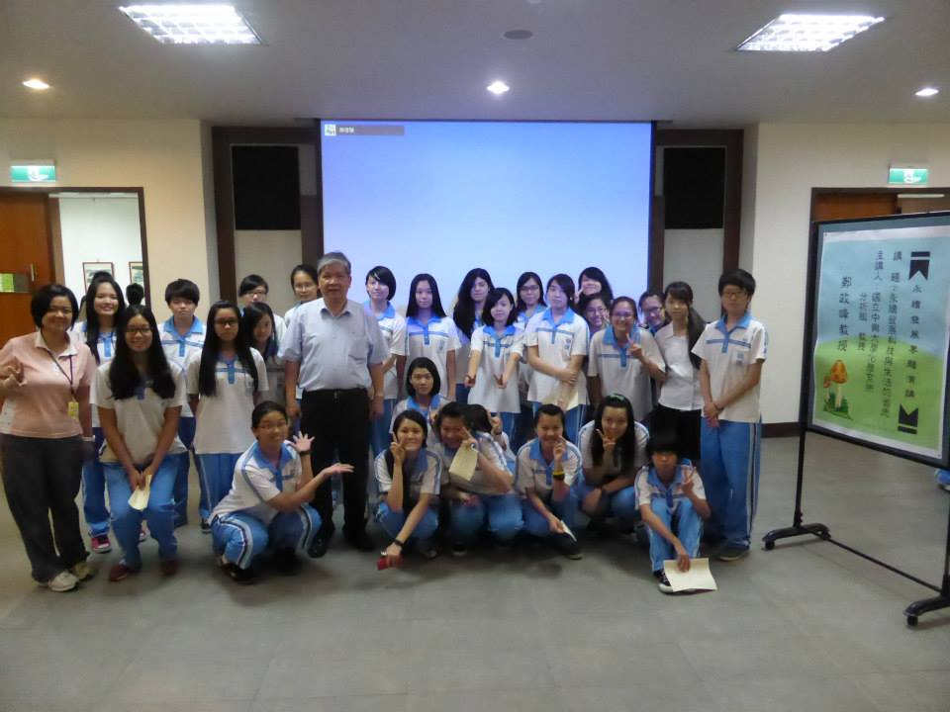
辦理「永續發展科技與生活的省思」專題講座
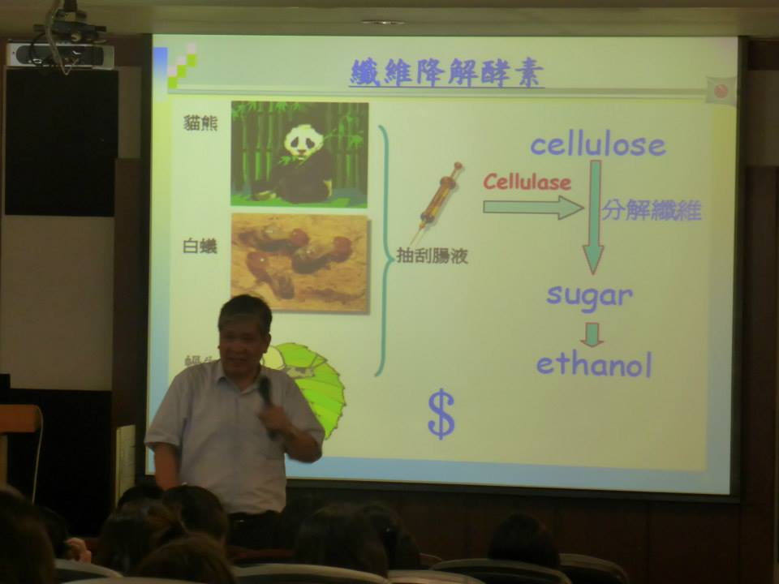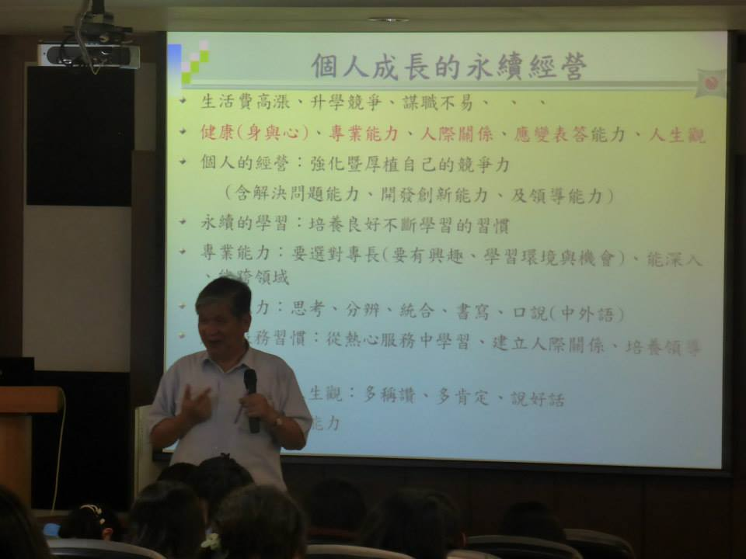
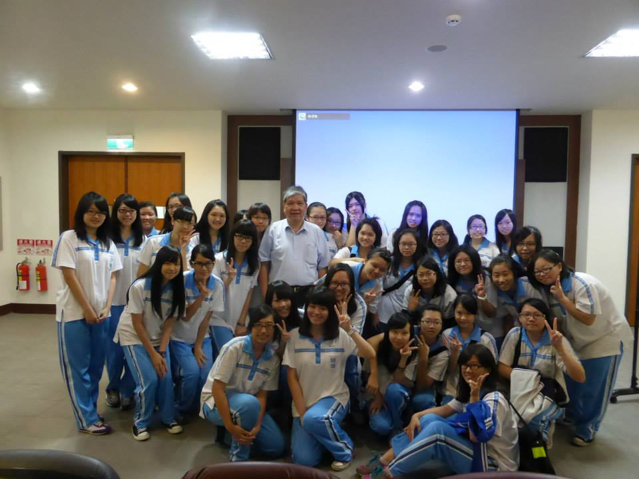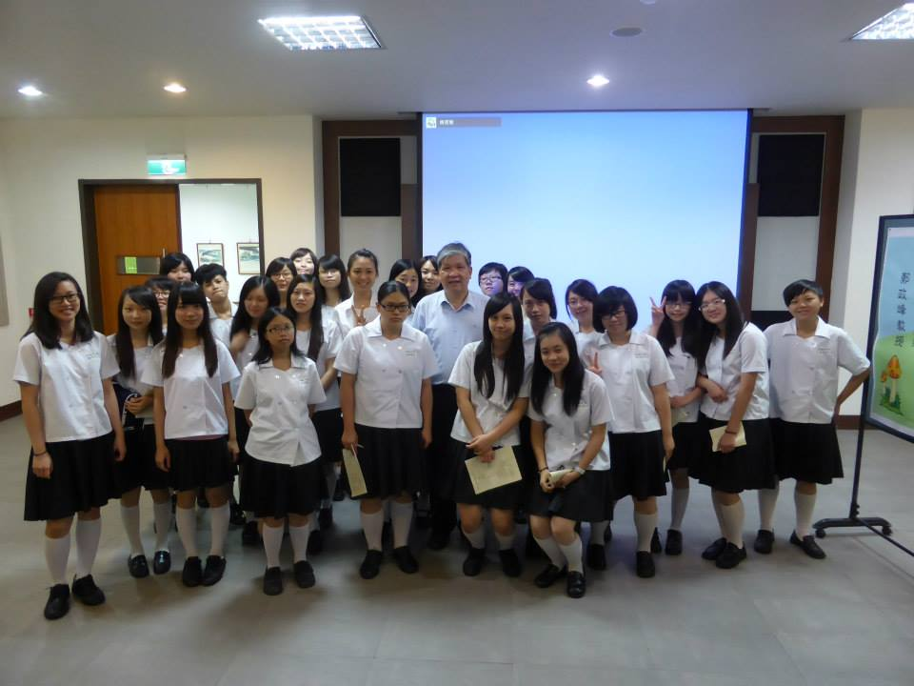
辦理「永續發展科技與生活的省思」專題講座
明德女中學生研習回饋單 103.06.16
日期： 103 年 06 月 19 日
演講名稱 | 永續發展科技與生活的省思
演講時間 | 103 年 06 月 19 日 週四 下午1:10 ~ 3:00
主講人 | 國立中興大學 化學系所 鄭政峯 教授
回饋學生 | 班級 普二丙 姓名 吳酈芳 座號 38
回饋一：你對本演講最深刻的內容為何? (標楷體，12pt，單行行距)
其實化學一直都在我們的生活中，從身上穿的衣服，吃的食物，出門時的交通工具等等，無一不與化學相關。而學化學的人，以後的出路也比我想像中的還多，像是現在當紅的電子業、電機那方面的產業都是很需要化學的人才，還有在重新發展的傳統產業也需要學化學這方面的人才，可是若某一方的人才不足時，對台灣的產業都會帶來一些負面的影響，就如教授所說的：「很多電子電機業的都把人才挖走，導致傳統產業都缺乏革新的人才，所以台灣的傳統產業就算想改變也無法就只能漸漸沒落了。」現在很多的傳統產業都試著與高科技接軌並且改革、創新，結合觀光業希望能夠再次興盛起來，所以他們需要大量的人才，也需要回流的青年們來幫助，但大部分的年輕人都嚮往著大都市，想去闖闖看，努力打拚希望自己能夠成功。然而，聽完教授的演講後我覺得或許留在鄉村也是一個不錯的選擇，太多人都想做那種簡簡單單、輕而易舉、不需要太辛苦就能賺很多錢的那種工作，但他們卻沒想過，如果大家都不想去做那種需要靠勞力付出，那台灣的產業就會漸漸衰落，傳統技藝也會因沒人可傳授而消失了，所以我們不應該只是一昧的往大都市跑，也該要回到鄉村，或是已沒落的地區，將我們所學的，加上一點點創意來將傳統的面貌改變，幫助傳統產業的復甦。我想這不僅僅是學理的人才能做的，學文的人也是能夠出一臂之力的。如果技術上幫不上忙那就在創意、宣傳上多多幫忙吧。
回饋二：在永續發展概念下，年輕人要如何經營自己的永續發展?
在演講中，教授也告訴我們ＰＤＣＡ這四個步驟，這四個步驟我想是能夠廣泛的運用在任何地方。先說Ｐ－ｐｌａｎ計畫，這是我們在做任何事之前都要做的，要先計劃一切，將的人事時地物都列出來，雖然在過程中會出現一些無法預料的狀況，但如果連計畫都沒有這樣所有的事情都是無法預測的，失敗的可能性也會提高。然後是Ｄ－ｄｏ做，當我們已經有了計畫後就是需要實行了，雖然事事難預料，可是如果我們連做的勇氣都沒有，那就更別想要成功了，也不要在做之前就對結果感到害怕，還沒比賽就先投降這也會使成功率降低。再來是Ｃ－ｃｈｅｃｋ檢查，我想如果前面兩項都做完後，這項就是很重要的了。不管結果是好是壞，事後檢討這動作都是很重要的，若是好的話，這樣可以使我們更好，若是壞的話，這也使我們能夠知道自己的缺失，改善它、修正它，然後在下一次有更好的表現。最後是Ａ－ａｃｔｉｏｎ行動，或許會有人覺得與Ｄ有點像，但我想不同的地方就是在於有沒有Ｃ這動作了，當我們有了檢討後再行動這會讓我們的表現更好，而且也能使我們更有勇氣、毅力，更不怕失敗。而在這四項的循環中，我們會變得成熟，也懂得人生的真正意義，也才能經營好自己永續的發展。
明德女中學生研習回饋單 103.06.16
日期： 103 年 06 月 19 日
演講名稱 | 永續發展科技與生活的省思
演講時間 | 103 年 06 月 19 日 週四 下午1:10 ~ 3:00
主講人 | 國立中興大學 化學系所 鄭政峯 教授
回饋學生 | 班級 普二乙 姓名 蕭伊真 座號 20
回饋一：你對本演講最深刻的內容為何? (標楷體，12pt，單行行距)
這次邀請鄭政峯教授來我們學校演講讓我們受益良多，說到經濟發展、國家發展，當然不能不提到資源的永續發展問題，所以整個演講也提到了許多關於環境、資源的相關議題。現代，為了追求方便與企業利潤，製造出大量危害環境亦或健康的不肖商品，造成人心惶惶。隨著時間，弊端更是明顯，這一刻，人們才警覺到永續的重要，提出方案，企圖著手，目前以「末端治理」為主，「社會影響評估」更是基本。此外，最重要的是由全民自發性的付諸行動！有些事情也是可以從我們平日生活中來預防和改變的，只要小小的生活習慣改變，小至國家、大至世界就會不一樣。

回饋二：在永續發展概念下，年輕人要如何經營自己的永續發展?
鄭教授另提到「人格問題」，科技、社會教育以及家庭，在不自覺中對人品、生長有很大的衝擊。方開始，乍聽下會認為這兩者之間沒有相互關連，可，經過一一的比對，便會發現我們的生活作息與瑣碎小事與上述密不可分，這是值得我們省思的議題。如教授所言，個人的永續發長，應從「專業能力、特質、競爭力及健康開始」。

明德女中學生研習回饋單 103.06.16
日期： 103 年 06 月 19 日
演講名稱 | 永續發展科技與生活的省思
演講時間 | 103 年 06 月 19 日 週四 下午1:10 ~ 3:00
主講人 | 國立中興大學 化學系所 鄭政峯 教授
回饋學生 | 班級 普二乙 姓名 江郁萱 座號 10
回饋一：你對本演講最深刻的內容為何? (標楷體，12pt，單行行距)
令我最印象深刻的是在演講最後最後一個部分，鄭教授講到的PDCA，P是指Plan計畫、D是指Do執行、C是指Check檢查、A是指Act行動。這四要素，環環相扣，缺一不可，缺少了哪一個我們做事注定只能失敗。這四要素都是我們在做任何事都須具備的四個要素，我想如果我們每一個人如果都能認真確實在做每一件事時都照著這四個步驟走，我想任何事都不再困難了，並且也能做的完美。
我覺得這四要素，小可以小到我們平常做人處事上面，大則可大到全球的國際局勢。然而我覺得我們台灣人大多的通病那就檢查，台灣人的行動力絕對是100分的好，但往往發現有一點小缺失或者小錯誤通常就放棄了，我想有很多強國就是因為有好好地實踐這四步驟一直重複一直重複才會有今天這樣的樣貌。我想如果台灣也努力向那些大國學習，台灣就算地小也是能追上那些大國的。
回饋二：在永續發展概念下，年輕人要如何經營自己的永續發展?
永續發展是指「人類的發展能夠滿足當代的需求，且不致危及到我們的子孫滿足其需要的能力」我覺得人類其實很辛苦，不僅要擔心現在更還要籌畫未來，現在如果一個沒用好，那以後危及到的只會是自己的未來。有時候我們會覺得這樣做沒甚麼不妥的，但我們不知道的是，現在或許不怎麼樣，但誰知道對未來我們的子子孫孫會不毀有影響，看這自己的孩子生活在那樣的環境裡，自己都忍不住覺得自己做錯了，俗話說：「勿以惡小而為之，勿以善小而不為」一個人的力量或許真的很小，但一百個人、上千萬的人力量力量還小嗎？我們所能做的就是呼籲身邊的朋友跟我們一起為後代子孫留下一個美好的天空。

明德女中學生研習回饋單 103.06.16
日期： 103 年 06 月 19 日
演講名稱 | 永續發展科技與生活的省思
演講時間 | 103 年 06 月 19 日 週四 下午1:10 ~ 3:00
主講人 | 國立中興大學 化學系所 鄭政峯 教授
回饋學生 | 班級 普二乙 姓名 王涵 座號 35
回饋一：你對本演講最深刻的內容為何? (標楷體，12pt，單行行距)
原來我們平時所討論、所了解的-永續發展，不單單只有侷限在生態環境的保護，排放廢水、重金屬汙染……等環保議題，更能延伸到自己本身-個人的永續發展。自然環境、社會、學校、家庭，乃至個人，唯獨當我們能去深思、探討，當中的影響力就能變得有其意義。
在演講當中，鄭教授在講述個人之永續發展時，結合了時下的社會事件-鄭捷捷運殺人事件，引起了大家的討論，更加的讓我們深刻反省當今社會的許多面向是否出了問題，而身處其中的我們卻選擇漠視，甚至推卸了該擔負的責任呢?
回饋二：在永續發展概念下，年輕人要如何經營自己的永續發展?
我認為，唯有當今身處於這個社會的公民，也就是我們自己本身，先願意經營自身的永續發展，自然而然的對自然環境、社會、學校、家庭就會有正向的影響，更前進進步。而不是停滯不前，推卸原本該擔負的責任，對他人，甚至自己無法承擔責任和後果，人云亦云的盲目跟從，隨波逐流。
從現在開始，我開始重視這個議題，經營對自己的一言一行負起一定的責任，學習判讀形形色色資訊的能力，提升自己。我相信，這個世界會更美好。

明德女中學生研習回饋單 103.06.16
日期： 103 年 06 月 19 日
演講名稱 | 永續發展科技與生活的省思
演講時間 | 103 年 06 月 19 日 週四 下午1:10 ~ 3:00
主講人 | 國立中興大學 化學系所 鄭政峯 教授
回饋學生 | 班級 普二丙 姓名 何湘妮 座號 18
回饋一：你對本演講最深刻的內容為何? (標楷體，12pt，單行行距)
今天鄭教授的演講讓我受益良多，到現在才讓我更清楚明白原來我們的食衣住行育樂都與科技化學分離不開，也知道用科技發展出永續發展的概念，這其實是很重要的不管是在哪一個需求方面永續的實踐是我們每個人未來的責任。最讓我印象深刻的是科技對生活正、反兩面的影響，舉例說明近幾年來，因為科技的進步，智慧型手機的加入改變了全球性的社會，如何對人類對生活的影響，人類對於科技的依賴，忘記原本人類祖先的本性，生火打獵捕魚等等能足於過生活的原始生活，現在的科技似乎使人類變笨、使人類對於人際關係上的疏離、忘記了各種原沒有科技的時代。
回饋二：在永續發展概念下，年輕人要如何經營自己的永續發展?
現在的我們應該要隨手做環保，不只是做環保也應該要好好珍惜我們所擁有的資源以及多利用或是自備購物袋更應該懂得知足，不能只因為科技帶給我們方便而忘了同時受到傷害的環境，也希望以後是走向綠色又環保的世界讓我們美麗唯一的家能夠永續發展下去，這是我們應該邁出的第一步。

